The College of Judea and Samaria  FEL Laboratory |  |  |  | מכללת יהודה ושומרון  מעבדת לייזר אלקטרונים חופשיים
P.O. Box 3, Ariel 44837, ISRAEL |  |  | ת.ד. 3, אריאל 44837, ישראל
Tel: 972-3-9066256 | Fax: 972-3-9066320 |  | E-mail: malachiha@ yosh.ac.il

ה-F.E.L. – לייזר אלקטרונים חופשיים בתנאי לזירה
דו"ח עבור משרד המדע

תקציר
דו"ח זה מתאר מדידות אפיון לקרינה במתקן ה-F.E.L. בתנאי לזירה. אפיון הקרינה מתבטא במדידות הספק ותדר בשיטת Heterodyne.
ה-F.E.L. הינו מקור RF בעוצמה גבוהה, המבוסס על מאיץ אלקטרונים למתח גבוה בתחום של כ-1.4MV.
ה-F.E.L. במעבדתנו מתאפיין בפליטת קרינה בעוצמה גבוהה וב- Q factor גבוה (Fc/ΔF). לאחרונה בוצעו ניסויי מדידת קרינה שמטרתם הייתה למצוא תנאי לזירה אופטימאליים למס' תדרים בתחום W-band (אורך גל של כ-3 מ"מ) שבו ה-F.E.L. מתוכנן לעבוד.
חשיבות הניסויים היא במס' תחומים :
- בדיקת יכולות המתקן – ווידוא שעובד בתחום התדרים אליו הוא מתוכנן. מציאת תנאי עבודה לתדרים שונים, ושיפור ביצועים של הספק הקרינה.
- השוואה בין חישובים תיאורטיים בתחום ה-F.E.L. לבין תוצאות ניסיוניות, ואימותם.
- הכנת המתקן למגוון ניסויי משתמשים בתדרים שונים.

תוצאות עיקריות
נמדדו סיגנלים בתחום תדרים של 84.45-105.61GHz בעוצמות בסדר גודל של 100W-250W .
הוצאת הקרינה לחדר המשתמשים, ומדידתה במס' נקודות בתוך תחום התדרים הנ"ל מהווה חידוש ביחס למדידות קרינה שנעשו בעבר.

שרטוט עקרוני של מתקן ה-F.E.L.

thermionic
Electron gun
Injector
Focus and steering
acceleration
Collector 1
deceleration
focus and steering
Screens
Sp, S0,S1,S2,S3
Wiggler
Gas tank
Vacuum tube
Collector 2
RF Transmission line
שרטוט מס' 1
שרטוט מס' 1 מתאר את מתקן ה-F.E.L. : קרן אלקטרונים נוצרת ע"י תותח אלקטרונים טרמי באזור ה-injector, ומואצת לכיוון מרכז המאיץ. לאורך ציר ההתקדמות קיימים אלמנטים של מיקוד והטיה השולטים על הקרן. במרכז המאיץ הקרן נכנסת לאזור ה-wiggler, שם נוצרת קרינת RF שיוצאת באמצעות קו תמסורת נפרד. לאחר פעולה זו קרן האלקטרונים ממשיכה באותו כיוון, מאיטה ונעצרת ב-collector.

מבנה ה-wiggler
V
V. L. Granatstein and I. Alexeff, "High-power microwave sources,"
Artech house, Boston London, 1987
N
N
N
N
N
N
S
S
S
S
S
S
W
i
g
g
l
e
r
m
a
g
n
e
t
s
I
n
j
e
c
t
e
d
e
-
b
e
a
m
z
y
x
I
n
t
e
r
a
c
t
i
o
n
l
e
n
g
t
h
λ
w
O
E
~
B
~
k
~
s
p
e
n
t
e
-
b
e
a
m
שרטוט מס' 2
שרטוט 2 מתאר את הרעיון העקרוני של wiggler – קרן אלקטרונים נכנסת במהירות גבוהה לתוך צינור המתפקד כמהוד, ונמצא באזור של שדות מגנטיים המשתנים באופן מחזורי. השינויים המחזוריים גורמים לאלקטרונים ליצור קרינה אלקטרו-מגנטית. הקרינה נפלטת כלייזר כאשר המהוד נכנס לרוויה. תדר הקרינה תלוי בעיקר במהירות קרן האלקטרונים (מתח ההאצה), ואורך המחזור של השדות ב-wiggler ((λ_{w} .

זרמי קרן האלקטרונים בנק' שונות לאורך המאיץ ותנאי המערכת האלקטרון-אופטית:

טבלה 1 מציינת את עוצמת קרן האלקטרונים בנקודות מדידה לאורך ציר ההתקדמות.
טבלה 2 מציינת את זרמי ההפעלה של מערכת האלקטרון-אופטיקה באותו ניסוי. כל אלמנט בטבלה 2 הוא סליל מיקוד או הטיה ששולט על קרן האלקטרונים. אלמנט המיוצג ע"י האותיות C או Q שולט על מיקוד הקרן, ואלמנט המיוצג ע"י V או H שולט על הטיית הקרן (אנכי – Vertical או אופקי – Horizontal). הזרם העובר בסליל גורם לשדה מגנטי שמשפיע על מהלך הקרן . תנאים אופטימאליים יגרמו להעברת רוב זרם האלקטרונים לאורך המאיץ, וליצירת קרינת RF. המצב האידיאלי הוא העברת 100% הזרם מתותח האלקטרונים ועד לקולקטור .
ניתן לראות בשרטוט 3 בעמוד 4 את המיקומים של נקודות המדידה ושל האלמנטים השונים במערכת האלקטרון-אופטית לאורך המאיץ.

Current symbol | position | Current [A] | I/Ic (%)
Ic | תותח האלקטרונים | 2 | 100%
P1 | לאחר עמוד ההאצה – צמוד למסך S1 | 2 | 100%
P2 | כניסה למהוד – צמוד למסך S2 | 2 | 100%
P3 | ביציאה מהמהוד – צמוד למסך S3 | 1.9~2 | (95%-100%)
Collector1 | 1st collector | 0.8~1.2 | (40%-60%)
Collector 2 | 2nd collector |  | 0
טבלה 1 : זרמי קרן האלקטרונים לאורך המאיץ

Element | Current [A] | Element | Current [A]
V-helm. | -0.64
H-helm. | 0.1 | V6 | -1.92
C1 | 6.71 | H6 | -2.881
C2 | 2.65 | V7 | -0.46
V1 | -0.32 | H7 | -1.39
H1 | -1.12 | Q5 | -0.675
V2 | -0.32 | Q6 | 0.605
H2 | 0.02 | Q7 | 0.41
C3 | 2.9 | Q8 | 0.09
C4 | 1.85 | V7A | -0.12
V3 | -1 | H7A | -0.48
H3 | -0.175 | C5 | 0.37
Q1 | -0.375 | C6 | 3.02
Q2 | 0.837 | V8 | 1.667
Q3 | -0.76 | H8 | 1.286
Q4 | 0.29 | C7 | 2.835
V4 | 0.085 | C8 | 1.67
H4 | 0.07
V5 | 0.53
H5 | 0.33

טבלה 2 : תנאים אלקטרון-אופטיים בתנאי לזירה. מתח תותח האלקטרונים -47kV, מתח הטרמינל 1420kV.
סכימת המערכת האלקטרון-אופטית :
סכימה זו מתארת את המיקום של סלילי המיקוד וההטיה, מסכי הדיאגנוסטיקה, ונקודות מדידת זרם האלקטרונים לאורך ציר ההתקדמות במאיץ.
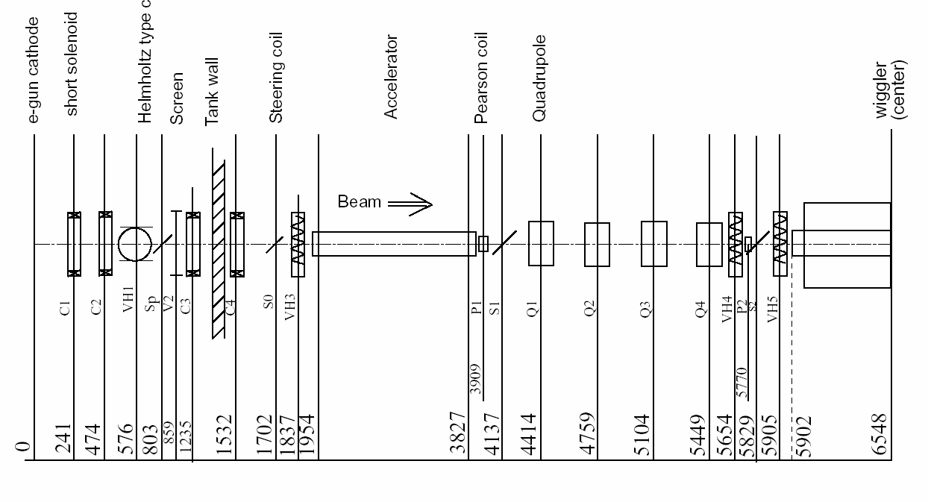

שרטוט 3-א : המערכת האלקטרון-אופטית מתותח האלקטרונים, דרך שלב ההאצה ועד לכניסה ל-wiggler

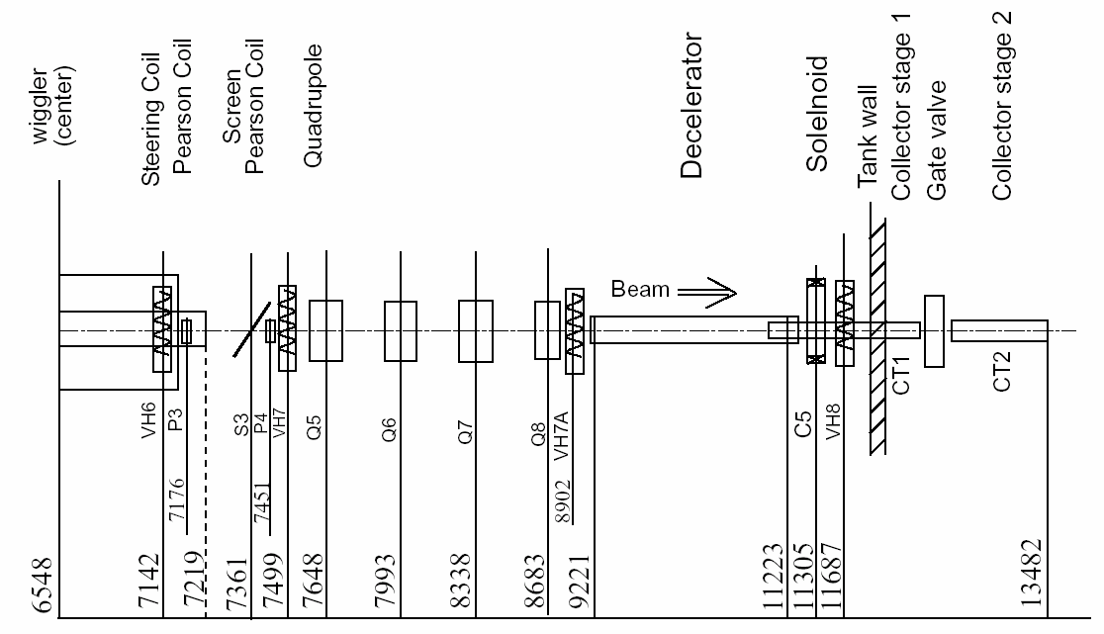

שרטוט 3-ב : המערכת האלקטרון-אופטית מהיציאה מה-wiggler, דרך שלב ההאטה ועד לקולקטור.

חישובי סימולציה המתארים את התקדמות קרן האלקטרונים באמצעות תוכנת Egun :
סימולציה באזור התותח ועד לכניסה לעמוד ההאצה – בתנאי האלקטרון-אופטיקה מטבלה 2:
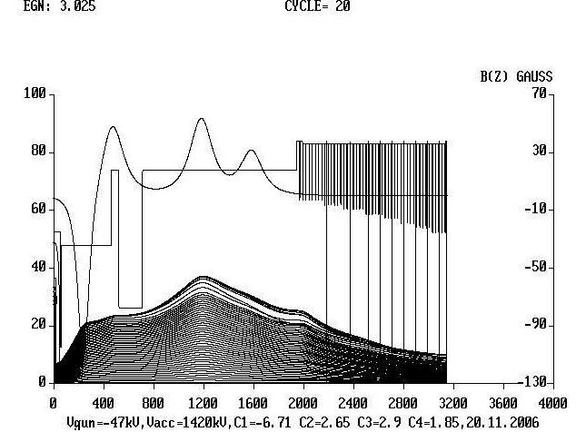
מסך Sp
סימולציה בעמוד ההאצה ועד לכניסת הצינור לקוואדרופולים :
רוחב הקרן במסך 1 (ע"פ הסימולציה ) – 20 מ"מ

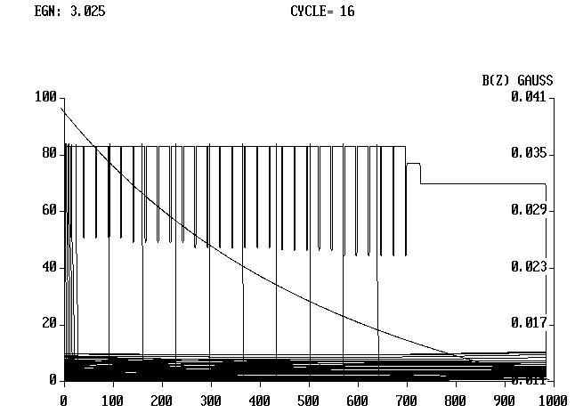
מסך S1

צילומי קרן האלקטרונים במסכים לאורך המאיץ :
התמונות המוצגות כאן עברו עיבוד לצורך שיפור התצוגה. העיגולים הלבנים המוצגים על התמונה מייצגים נקודות ציון על המסך, המרחק בין כל שתי נקודות הוא 5 מ"מ. ניתן לראות את מיקומי המסכים בשרטוט 1.

מסך 1 (#1)
גודל שטח החתך של האלומה X=20mm, Y=10mm
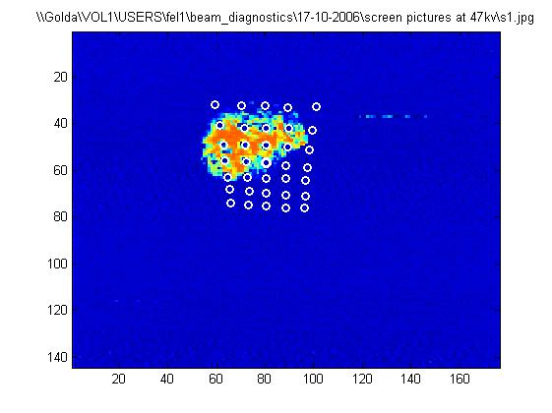

תמונה 1 – פגיעת קרן אלקטרונים במסך 1
מסך 2 (#2)
תמונה 2 – פגיעת קרן אלקטרונים במסך 2 עם הפעלת הקוודרופלים לצורך מיקוד לפני הכניסה למהוד. X=8mm, Y=7mm. הקרן ממורכזת ונכנסת למהוד בתנאי לזירה.
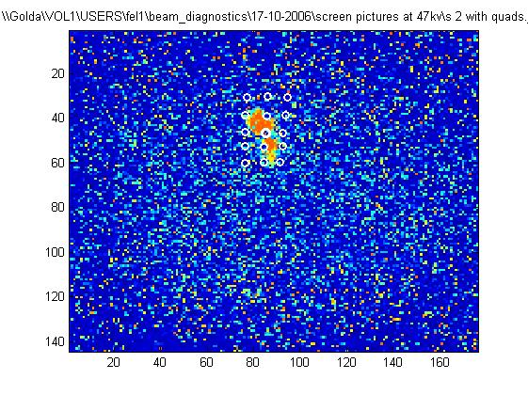

מסך 3 (#3)
תמונה 3 – קרן האלקטרונים לאחר היציאה מהמהוד. בעקבות פעולת ה-wiggler הקרן מקבלת סטייה קלה שמאלה ונפתחת ביציאה מהמהוד, מסיבה זו חלק מהזרם אינו מגיע לקולקטור.
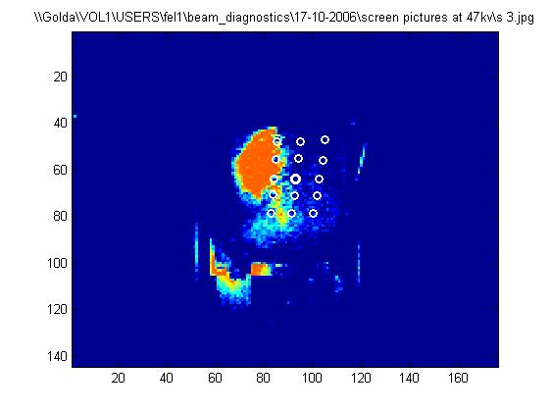

מדידת תדר הלזירה – תיאור מערך הניסוי

-30 dB fixed
attenuation
Attenuation of the line ~-10dB
-1.5dB
שרטוט 4 – מערך מדידת תדר והספק

הסבר על מערך מדידת התדר :
F L.O. – frequency of the local oscillator
ΔF – measured I.F. frequency
FL = calculated laser frequency

מדידת התדר מתבצעת ע"י הורדת תדר הקרינה בשיטת הטרודיין – כלומר השוואת תדר הקרינה עם תדר ידוע של מתנד מקומי (L.O.) , ומדידת תדר הביניים (I.F.) בסקופ. תדר הביניים מייצג את ההפרש בין תדר המתנד המקומי (L.O. ), ותדר הקרינה. ההפרש יכול להתבטא ע"י המשוואה FL=FL.O-ΔF או FL=FL.O+ΔF, וניתן לבחור את המשוואה הנכונה ע"י סריקה של תדרים שונים
ב-L.O., ומדידת ה-I.F. בנקודות אלה. כאשר תדר ה-I.F. הוא מינימאלי (כ- (1-5MHz אז ניתן להסיק כי $F_{L\text{.}O\text{.}}≃F_{L}$ .
מדידת תדר הביניים נשמרת בקובץ שניתן לנתח במס' אופנים :
1. מדידת תדר רגעית במרכז הסיגנל – ע"י מדידת זמן המחזור של מס' מחזורים. ידוע שבמהלך פולס הקרינה התדר משתנה בסדר גודל של כ-4MHz, כך שמדידת התדר בשיטה תהיה עם שגיאה של כ-0.004%. בשיטה זו נעשו מדידות התדר במהלך הניסויים המדווחים כאן.
2. קיימות שיטות מדידה מתקדמות בתחום התדר שהוצגו במאמר של קבוצת ה- F.E.L.
Coherence limits and chirp control in long pulse FEL Oscillator, (Y. Socol, A. Gover, A. Eliran, M. Volshonok )
מתוך נתוני תדר הביניים וידיעת תדר ה-L.O. ניתן לחשב את תדר הקרינה, גודל וקצב שינוי תדר הקרינה במהלך הפולס.

שינויים בתדר הקרינה כתלות במתח המאיץ :
תדר הקרינה תלוי במתח המאיץ, ובאורך המחזור של ה-wiggler. מכיוון שאורך המחזור של ה-wiggler במתקן שלנו הוא קבוע, הגורם היחיד שגורם לשינויים בתדר זה מתח האצת האלקטרונים. יש לציין כי במדידת מתח המאיץ קיימת שגיאה סיסטמתית של כ-2% ביחס למתח האמיתי של המאיץ, ולכן הגרף התאורטי וגרף המדידות אינם מתלכדים.
במהלך סדרת הניסויים האחרונה נמדדו פולסי קרינה בתחום התדרים 84.45GHz-105.61GHz, כתלות בשינויי מתח המאיץ, התוצאות מוצגות בגרף 1:
גרף 1

הקו הכחול מייצג את נקודות המדידה של התדר כתלות במתח המאיץ באותה מדידה. אל הקו הכחול נוספו קווי שגיאה שמייצגים שגיאה של 2% בקריאת מדידת המתח.
הקו הוורוד מייצג חישובי תיאוריה של תדר כתלות במתח האצה כאשר רוחב קרן האלקטרונים בכניסה ל-wiggler הוא 1 מ"מ.אמיטנס הקרן אינו ידוע בשלב זה ולא הוכנס לחישוב, אולם הוא לא אמור לשנות את התוצאות באופן משמעותי.
באופן כללי, ידוע כי תדר הקרינה עולה ככל שמתח ההאצה עולה.
מדידות קרינה באמצעות גלאי מעטפת :

הקרינה (Radiation) נמדדת ע"י גלאי מעטפת שמגיב לקרינה כתלות בהספק הקרינה. במהלך בדיווח הבא נראה מדידות עוצמה מדויקות ע"פ כיול שנעשה לגלאי. בסיגנל המתואר כאן עוצמת הקרינה הייתה כ-50W.

26-09-2006\1.jpg

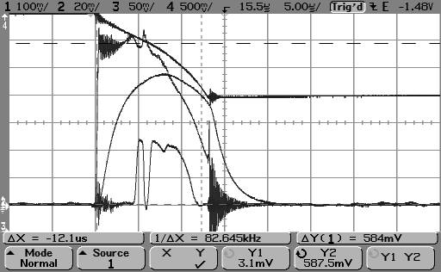
Voltage drop
Radiation
IP3
I collector 1
measurement 1

Vdetector (peak) = 46.3mV
Measured power 50W, at attenuation of -45dB.
Current pulse width = 12.9usec
Radiation pulse width = 7.3usec, at delay of 4.2usec
Terminal voltage = 1412KV
Terminal voltage drop at the beginning of the radiation = 8.7KV (0.5V at the scope, calibration of ~13KV/V).
I collector1=1168mA
Ip3 (max)=1.93A (calibration of 1A=122mV)

מדידה של תדר ה-I.F. יחד עם מדידת הקרינה, כאשר תדר ה-L.O. היה 99.313GHz
TEK00012.bmp

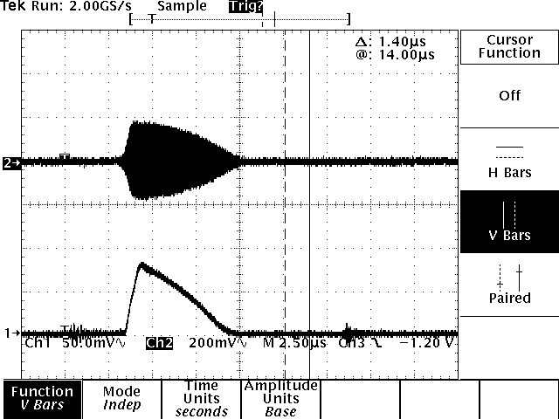
measurement 2

Measurement with L.O. of 99.313GHz.
(1) – radiation pulse at the detector
(2) – I.F.
מדידה 2 מתארת סיגנל I.F. (ערוץ 2) שנלקח במקביל למדידת מוצא גלאי מעטפת שהגיב לקרינה (ערוץ 1). הסיגנל נראה מושחר מפני שהתדר הפנימי בתוך המעטפת הוא גבוה בהרבה מבסיס הזמן של הסקופ.
רצף הנתונים של סיגנל ה-I.F. הנ"ל הוזן ל-Matlab ומוצג בזום :

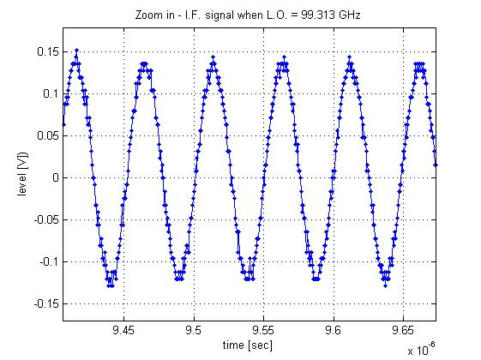
measurement 2, zoom in, Data file - FL99_313G-IF.csv

כאן ניתן למדוד את התדר הפנימי של סיגנל ה-I.F. : 19.157MHz.
תדר המתנד היה במקרה זה 99.313GHz, ולכן תדר הקרינה המחושב : F=99.294GHz

מדידה נוספת, כאשר תדר ה-L.O. היה 99.295GHz :
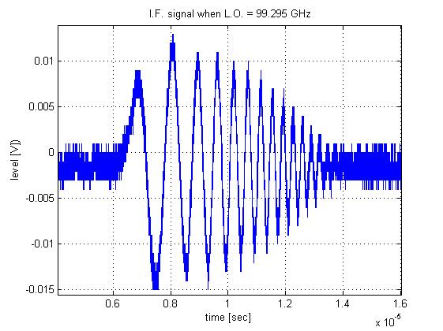
measurement 3,
Data file - FL99_295G-IF.csv
סיגנל תדר ביניים כאשר תדר המתנד המקומי F L.O.=99.925GHz. ניתן לראות כי במהלך הפולס קיימת גדילה של התדר עקב נפילת מתח המאיץ במהלך הפולס. במקרה הזה תדר המתנד המקומי היה גבוה יותר מתדר הקרינה. במרכז הפולס תדר I.F. שנמדד היה 1.621MHz, ולכן תדר הקרינה ניתן לחישוב :
FL = F L.O - ΔF = 99.295GHz-1.621MHz = 99.293GHz

דוגמא לחישוב תדר הקרינה ע"י סריקה בתדר ה-L.O., ומדידת תדר ה-I.F. :

גרף 2

גרף 2 מתאר מדידות שנלקחו כאשר מתח המאיץ היה 1357KV. ציר X מתאר את תדר המתנד המקומי (L.O.) של מערכת מדידת התדר בשיטת "הטרודיין". ציר Y מתאר את תדר הביניים (I.F.), שמייצג את ההפרש בין תדר הקרינה לתדר ה-L.O..
כאן בוצעה סריקה של 6 תדרים , ומדידת תדר הביניים בכל פעם. (כל מדידה מייצגת פולס בודד, כל הפולסים נורו באותם תנאי אלקטרון-אופטיקה, ומתח האצה).
ניתן לראות שבמדידה הכחולה תדר ה-L.O. היה קטן יותר מתדר הקרינה, וככל שעלינו בתדר ה-L.O. התקרבנו יותר לתדר הקרינה (ז"א שתדר ה-I.F. הלך וקטן עד פחות מ-10MHz). במדידות בצבע וורוד המגמה הייתה הפוכה. התנהגות התדר כתלות במתח היא לינארית, ולכן נקודת החיתוך בין שתי המגמות היא תדר הקרינה, בחישוב הנ"ל תדר הקרינה הוא 93.507GHz.

שימוש בטכניקה נוספת לחישוב תדר הלזירה :
כפי שצוין, בטכניקה ממאמר Coherence limits and chirp control in long pulse FEL Oscillator.
נעשה ניתוח בתחום התדר עבור סיגנל IF , וניתן ללמוד ממנו את תדרי הלזירה שהתעוררו ואת פילוג התדרים בכל פולס לזירה.

דוגמא – כאשר F_L.O. =85.12GHz , עם מנחת -52dB :
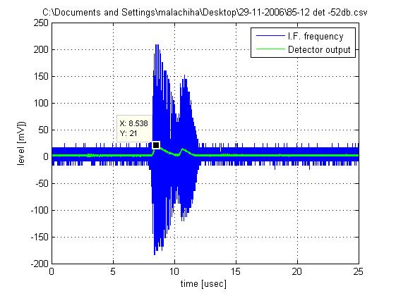
מדידה 4 – סיגנל I.F. בזמן לזירה, יחד עם סיגנל תגובת גלאי מעטפת
Vdetector (peak) =21mV=> -4.5dBm + 52 dB = 56W

ספקטרום סיגנל ה-I.F כאשר תדר ה-L.O. היה 85.12GHz – ניתן לראות כי במהלך פולס הלזירה התעוררו שני מודים (תדרים):
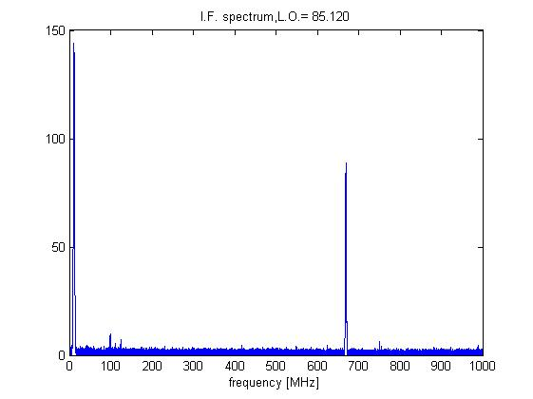

ניתוח בתחום התדר עבור ה-I.F. במדידה 4 – כאן התעוררו שני תדרים, שאחד מהם היה 84.45GHz

זום של ספקטרום הלזירה כאשר תדר הלזירה הוא 84.45GHz :
פולס הלזירה נכנס למערכת מדידת התדר, ועבר הורדה בתדר של 85.12GHz.
התדר המרכזי המוצג כאן הוא 669.2MHz עם רוחב של 6MHz.
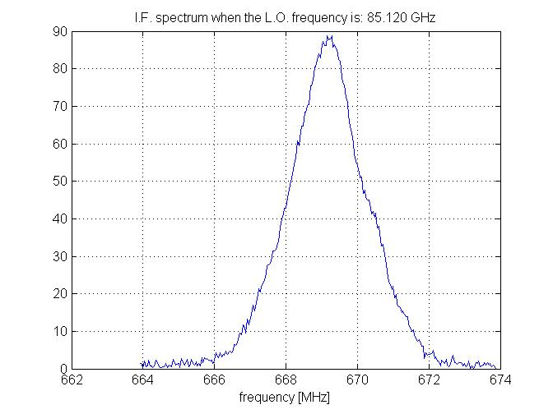
זום על ספקטרום הלזירה במדידה 4

ניסוי 2 : מדידות הספק כתלות בתדר – 29/11/2006
בוצע ע"י מלאכי הרפז, מיקי קנטר, מארק וולשנוק, אפריים מנגיסטו

מטרת הניסוי :
מדידת הספק שיא בתנאי לזירה, כתלות בתדר.

שלבים בניסוי:
שלב א' – כיול הגלאי:
לגלאי יש תגובה של מתח במוצא כתלות בהספק הקרינה בכניסה. תגובת הגלאי תלויה גם בתדר, ולכן ביצענו כיול לגלאי, שמטרתו לאפיין את תגובת הגלאי כתלות בעוצמת הקרינה על פני תחום תדרים.
שלב ב' – מדידת קרינה, וחישוב העוצמה.

תוצאות עיקריות :
נמדדו שלושה תדרים – 102.085GHz טווח עוצמות 56-125W,
85.028GHz בטווח עוצמות 56-60W, 87.031GHz בעוצמה 150W.

שלב א' - כיול הגלאי :
מדידת ההספק מתבססת על גלאי מעטפת מסוג DXP-10 של חברת Millitech.

מערך כיול הגלאי :

Accurate RF source
with variable output power
DXP-10 detector
scope
Power meter
Connected to one instrument at a time
שרטוט 5 – מערך כיול הגלאי.

במקביל לגלאי מותקן עומס 50Ω לצורך תיאום עם קו התמסורת לסקופ.
אופן ביצוע כיול :
- מקור RF בתחום תדרים 75GHz-110GHz מוציא קרינה בתדר בדיד, בעוצמות הספק שניתנות לשינוי ע"י המשתמש.
- המקור נבדק ע"י מדיד עוצמה (power meter) מכויל – ורושמים את עוצמת הקרינה במוצא המקור .
- מחברים את הגלאי למקור, ובודקים את תגובת הגלאי (ב-mV) עבור עוצמת הקרינה שנמדדה קודם לכן.
- חוזרים על המדידה עבור טווח של עוצמות (תחום 3dBm עד -10dBm) באותו התדר.
- משנים תדר וחוזרים על המדידות.
- ה-power meter מכויל עבור התדרים GHz75,80,85,87,90,95,99,106,110 .
- הגלאי כויל בתדרים GHz75,80,85,87,90,95,99,106,110 עם, וללא חיבור עומס במקביל.

גרף כיול לגלאי עם חיבור עומס במקביל בתדרים 99GHz,106GHz,95GHz.
גרף 3 – כיול הגלאי
שלב ב' - מדידת ההספק כתלות בתדר:
- עבודה עם ה-F.E.L. בתנאי לזירה - כיוון תנאים אלקטרון-אופטיים ומתח האצה בהתאם לתדר הנבחר.
- כוונון עדין עבור קבלת הספק מקסימאלי.
- מדידת תדר והספק.

מערך מדידת ההספק – ראה שרטוט 4 (מערך מדידת תדר והספק)
מדידת התדר ועוצמת הקרינה מתבצעים במקביל ע"י הוצאת חלק קטן מהקרינה ע"י coupler לכיוון מערכת מדידת התדר, ויתר ההספק מועבר לגלאי. כדי שמערכת המדידה לא תישרף הקרינה עוברת דרך מס' מנחתים.
חישוב הקרינה בפועל מתבצע באופן הבא :
- המרת תגובת הגלאי להספק ע"פ גרף הכיול.
- חישוב בתוספת דרגות הניחות : Ptotal=Pdetector[dBm]+L[dB] (L- עוצמת הניחות).
- העוצמה הנמדדת היא של הקרינה המגיעה לחדר המשתמשים. קו התמסורת מהמאיץ לחדר המדידה מנחית בכ- -10dB

תוצאות מדידות
כאן התדר הנמדד הוא 102.08GHz (כחול), ובירוק – תגובת הגלאי.
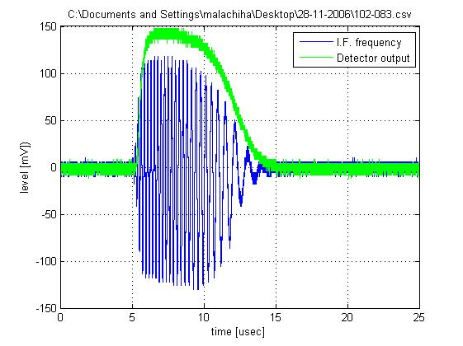
מדידה 5 - במדידה זו הגלאי ללא עומס, עם מנחת של -56dB.

Vdetector = 150mV => -7.5dBm
Output power = -7.5dBm + 56dB => output power = 48.5dBm = 70.8W

מדידה נוספת בניחות -50dB :
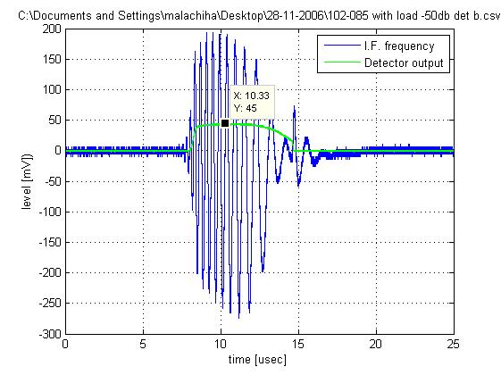
מדידה 6 בתדר 102.08GHz
Vdetector (peak) = 23mV => 1dBm + 50dB =51dBm => 125W

מדידת קרינה על ניחות -53dB
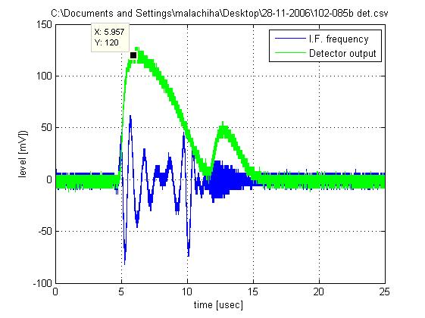
מדידה 7 - גלאי ללא עומס עם ניחות -53dB
Vdetector (peak) = 120mV => -4.6dBm + 53dB =48.4dBm => 69W

מדידה נוספת כאשר הגלאי ללא עומס, ניחות -56dB
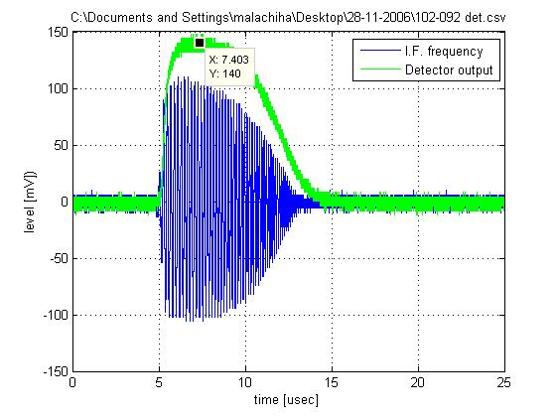
מדידה 8 – תדר המדידה עדיין 102.08GHz
Vdetector (peak) = 140mV => -5dBm + 56dB =51 dBm => 125W

מדידת עוצמה בתדר 85.028GHz- במדידה זו הגלאי עם עומס, ומנחת -52dB.
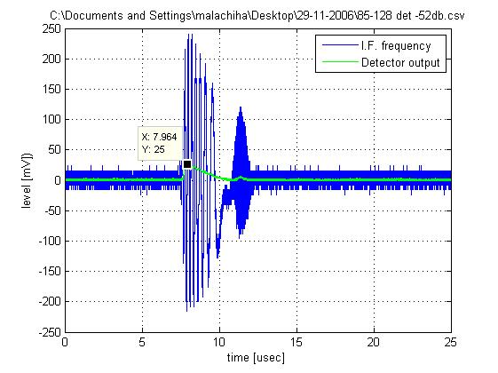
מדידה 9
Vdetector (peak) =25mV=> -4.2dBm + 52 dB = 60W

מדידות נוספות בתדר 87.031 GHz 4/12/2006.
פולס הזרם התחיל במתח 1339kV, והלזירה התעוררה לאחר נפילת מתח של 2.16 וולט.
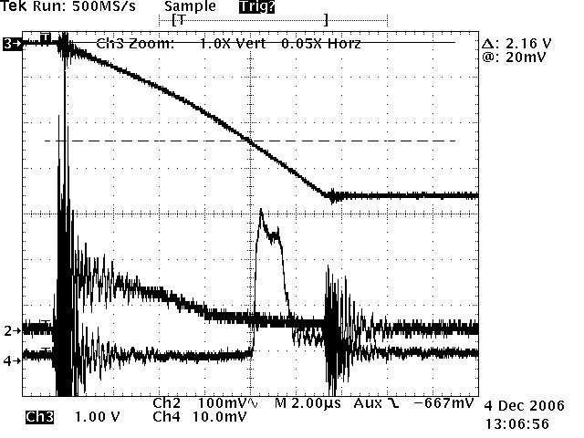
מדידה 10
ערוץ 2 – קולקטור
ערוץ 3 – נפילת המתח
ערוץ 4 - קרינה

נתוני הספק :
נמדדו מס' סיגנלים של גלאי עם וללא עומס, עם מנחת במס' ערכים כפי שמופיע בטבלה. בכל מצבי המדידה ההספק הנמדד היה כ-150W.
תדר  [GHz] | מנחת  [dB] | עוצמת סיגנל בגלאי (שיא)  [mV] | עוצמת הספק בגלאי לפי גרף הכיול  [dBm] | עוצמת סיגנל לאחר חישוב  [dBm] / [W] | קובץ נתונים
87.031 | -56 | גלאי עם עומס  18.2 | -4.16 | 51.84 / 152W | 87-031.csv
87 | -59 | גלאי עם עומס  8 | -7.2 | 51.8dBm / 150W | 87.csv
87 | -59 | גלאי ללא עומס  136 | -7.2 | 51.8dBm / 150W
85.2 | -57 | גלאי עם עומס  14 | -5.16 | 51.84 / 152W | 85-2.csv
טבלה 3 – ריכוז מדידות הספק בתדרים 87, 87.031 ,85GHz,
תוכניות להמשך הניסויים במתקן ה-F.E.L. :

- שיפור תנאי האלקטרון-אופטיקה כדי לייעל את מעבר קרן האלקטרונים לאורך המאיץ לצורך הגדלת הספק הקרינה. שיפור התנאים יתאפשר ע"י שימוש בתוכנות סימולציה לחישוב התנהגות קרן האלקטרונים. התוכנות מפותחות במסגרת קבוצת ה-F.E.L.. כדי להתאים את חישובי הסימולציה למציאות בוצעו ניסויי כיול והשוואה . קרן האלקטרונים צולמה במהלך פגיעה במסכי הדיאגנוסטיקה בתנאים שונים . צילומים אלה ישמשו את התאמת הסימולציה לתוצאות הנסיוניות.
- ניסויי שימוש בקרינה – מעבר קרינת גמ"מ דרך קירות וחומרי בניין, ומדידת הניחות של חומרים שונים בתחום התדרים של ה-F.E.L. .
- במקביל נעשית עבודת פיתוח מהוד חדש ומערכות בקרה ודיאגנוסטיקה שמתוכננים לשפר את הספק הקרינה, הגדלת רוחב הפולס ואת השליטה על התדר.

